Часть 4. Занятие 3: Календарь работ по Ганту
Как и предыдущие части, этот раздел не содержит теории, вывода формул и вопросов теста — они изложены в основном тексте части 2 (глава 4, посвящённая Занятию 3). Здесь описано только то, что реально видит студент на странице 9/15 «Занятие 3: Календарь работ по Ганту» и что нужно нажать и заполнить, чтобы дойти до перехода к Занятию 4. Скриншоты сняты с боевого адреса https://goxaman2-dot.github.io/upzi-praktikum/ для случайного результата рулетки — портфель ИТСО, тип проекта «Видеонаблюдение», объект заказчика «Ставропольский краеведческий музей», г. Ставрополь, ул. Дзержинского, 135. У другого студента тип проекта и объект будут своими, но структура страницы и порядок действий — те же.
Отдельное техническое замечание для преподавателя: до 30.07.2026 переход на эту страницу приводил к полному зависанию вкладки браузера из-за ошибки в функции построения диаграммы (нулевая длительность нескольких подготовительных задач превращала бар диаграммы в полосу нулевой ширины, на которой «вешала» библиотека frappe-gantt). Ошибка исправлена в коде практикума (index.html, функции renderGantt и repGetGanttImageForStages); скриншоты этого раздела сделаны уже на исправленной версии.
Шаг 1. Переход с Занятия 2 и методический блок Занятия 3
Кнопка «Перейди к следующему этапу практикума →» в конце Занятия 2 открывает, как и раньше, гейт-модалку «📌 Прежде чем перейти дальше…» с методическим блоком только что пройденного занятия — она закрывается вторым кликом по карточке. Далее (если направление подготовки ещё не выбрано на этом занятии) — тест на усвоенные компетенции по материалу Занятия 2. После сдачи теста открывается страница 9/15, «Занятие 3: Календарь работ по Ганту», с уже привычной структурой методического блока: «ЦЕЛЬ ЗАНЯТИЯ», «ЗАДАЧИ», «ТЕОРИЯ» (с формулой (3) — расчёт потерь времени из-за занятости одного и того же исполнителя) и «ВОПРОСЫ ДЛЯ САМОКОНТРОЛЯ».
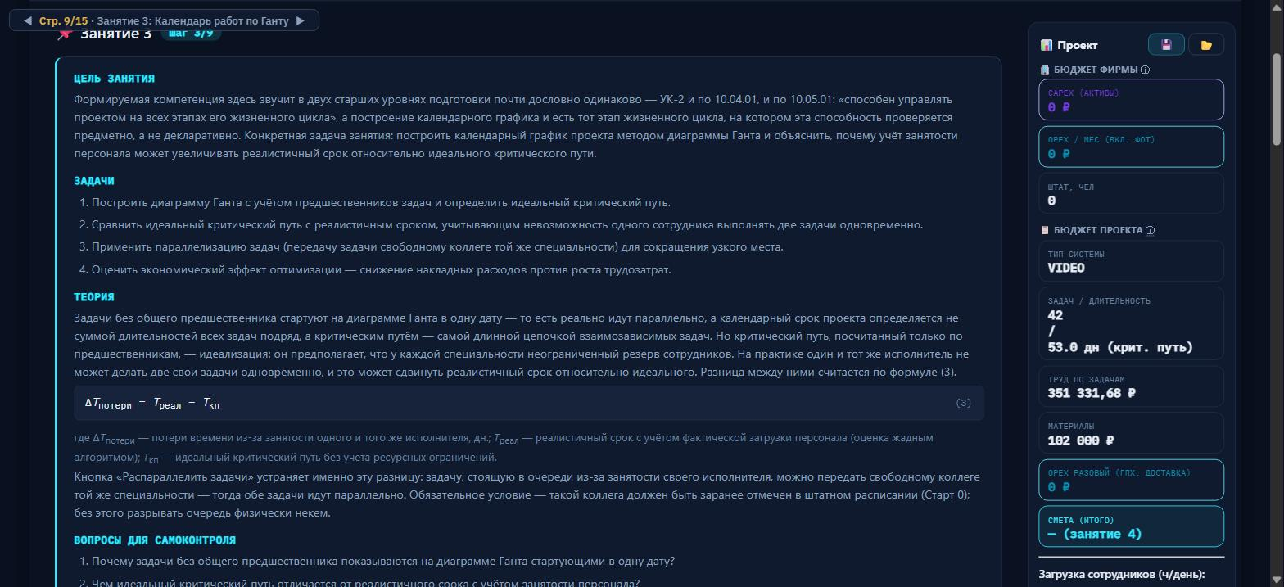
Рисунок П.13 – Методический блок Занятия 3: цель, задачи, теория с формулой (3) и панель «Проект» с текущим бюджетом и длительностью критического пути
Панель «Проект» справа показывает сводку, уже знакомую по предыдущим занятиям (CAPEX/OPEX, штат), и три новые строки, которые появляются именно на этом занятии: «Задач / Длительность» (число задач проекта и длительность критического пути в днях), «Труд по задачам» (сумма стоимости труда по формуле (2.1) по всем задачам) и «Материалы» (сумма по выбранному на Занятии 2 уровню цены комплектующих). Строка «Смета (итого)» пока пуста с пометкой «(занятие 4)» — она заполнится на следующем занятии.
Действие: прочитать методический блок и прокрутить страницу вниз, к диаграмме.
Шаг 2. Диаграмма Ганта
Ниже методического блока — сама диаграмма: по горизонтали шкала календарных дней (с сегодняшней датой, отмеченной вертикальной линией и кнопкой «Today»), по вертикали список задач проекта в порядке следования. Каждая задача — прямоугольный бар, начало и конец которого определяются датой старта проекта и расписанием, учитывающим предшественников (значок ↳ и линия-стрелка слева от каждого бара показывают, от какой задачи зависит текущая). Задачи без общего предшественника стартуют в одну и ту же дату и идут параллельно — это видно по совпадающим левым краям нескольких баров подряд.
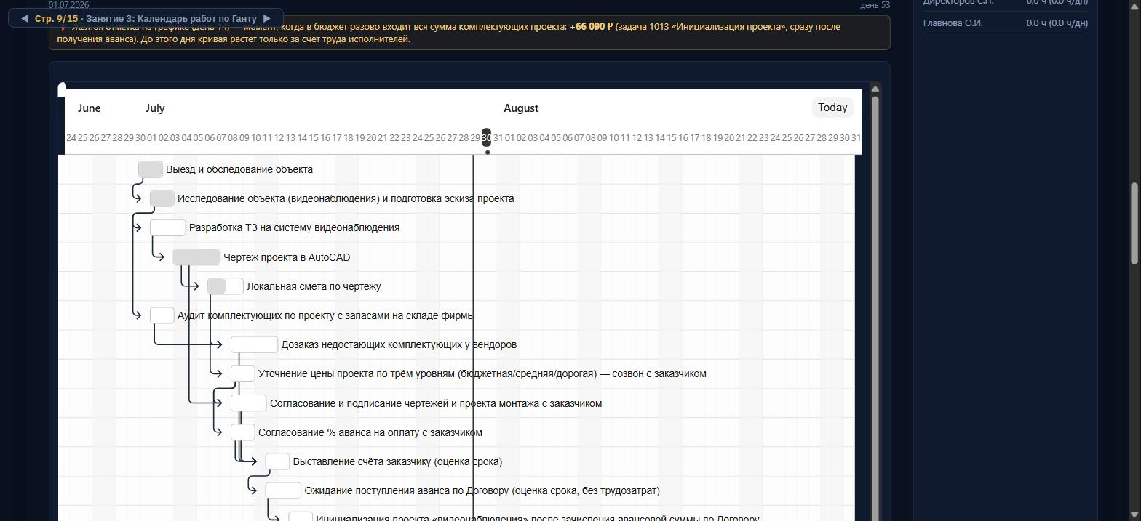
Рисунок П.14 – Диаграмма Ганта: шкала дней (июнь–август), цепочка задач подготовительного этапа и начала этапа монтажа со стрелками предшественников
Диаграмма строится автоматически при открытии страницы; кнопка «📊 Построить» рядом с панелью нужна только для того, чтобы перерисовать её заново после ручных правок длительности задач или изменений в штатном расписании на Старте 0 — сама по себе диаграмма не пересчитывается «на лету» при каждом изменении.
Действие: прокрутить диаграмму по горизонтали (полоса прокрутки под шкалой дат) и по вертикали, чтобы увидеть все задачи проекта целиком, от подготовительного этапа до приёмки. Ничего нажимать на этом шаге не нужно.
Шаг 3. Идеальный и реалистичный срок, распараллеливание, рефлексия и переход к Занятию 4
После диаграммы — три показателя: «Идеальный критический путь» (срок без учёта занятости персонала), «Реалистичный срок (занятость персонала)» (с учётом того, что один и тот же сотрудник не может делать две свои задачи одновременно) и «Потеряно из-за занятости одного и того же сотрудника» (разница между ними, по формуле (3) из методического блока). Если разница больше нуля, под показателями появляется предупреждение об узком месте; кнопка «🚀 Распараллелить задачи» в этом случае передаёт задачу, стоящую в очереди у занятого исполнителя, свободному коллеге той же специальности (если такой заранее отмечен в штатном расписании на Старте 0) — переназначенные задачи подсвечиваются на диаграмме зелёным.
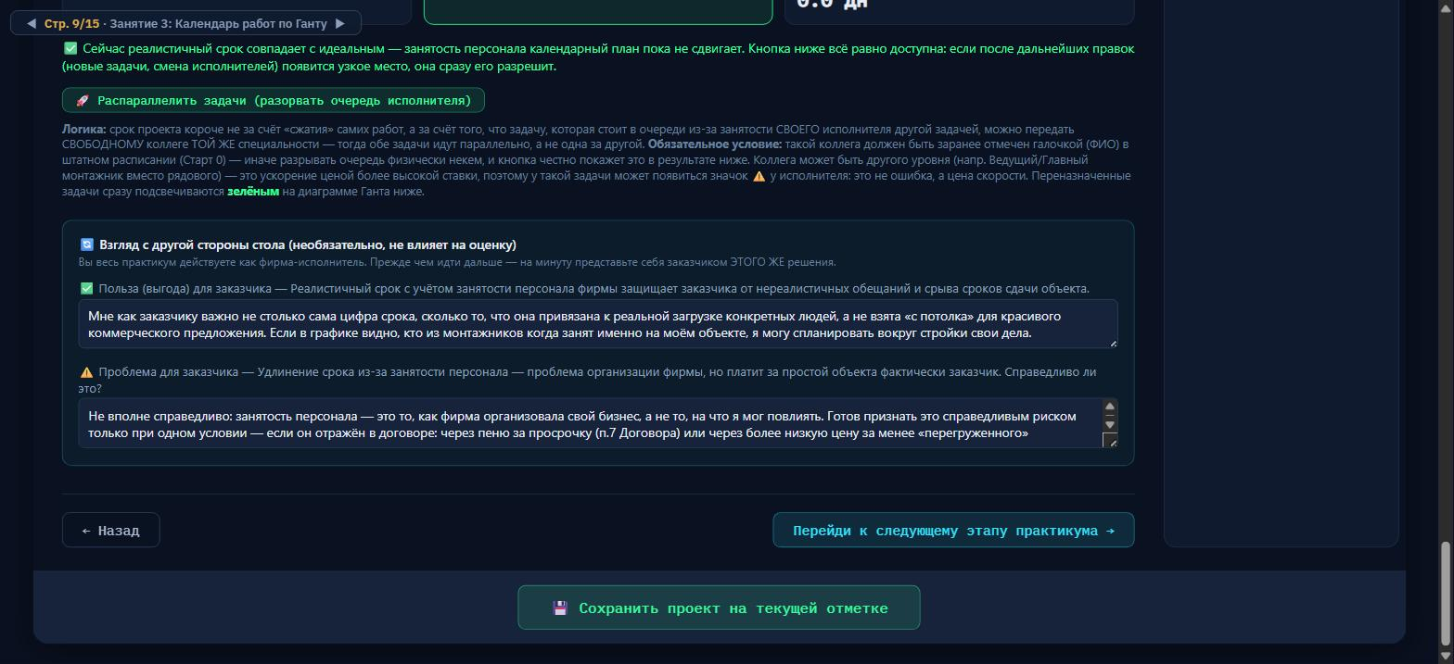
Рисунок П.15 – Показатели идеального и реалистичного срока, кнопка «Распараллелить задачи», блок рефлексии «Взгляд с другой стороны стола» с заполненным примером ответа и кнопка перехода к Занятию 4
Действие: если под показателями есть предупреждение об узком месте — нажать «Распараллелить задачи» и убедиться, что реалистичный срок сократился; если предупреждения нет (как на рисунке выше, где оба срока совпадают — 53,0 дн), кнопку можно не нажимать, штат уже используется без внутренних очередей. Далее — по желанию заполнить необязательный блок «🔄 Взгляд с другой стороны стола» двумя полями от лица заказчика (на оценку не влияет) и нажать «Перейди к следующему этапу практикума →». Как и раньше, откроется гейт-модалка с методическим блоком Занятия 3, а затем тест на усвоенные компетенции по материалу этого занятия; после его сдачи откроется страница 10/15, «Занятие 4: Смета проекта».

Продолжение путеводителя — по Занятиям 4–9 — оформляется отдельными файлами по мере готовности соответствующих глав учебника.

